

11. Februar 2026
MHP UX Maturity Report zum Reifegrad der User Experience
Drei von vier Unternehmen verschenken UX-Potenzial

Presse-Kontakt

MHP Management- und IT-Beratung GmbH

Benjamin Brodbeck
Leitung Presse- und Öffentlichkeitsarbeit
+49 (0) 152 33 14 58 09
Benjamin.Brodbeck@mhp.com


Rebecca Vlassakidis
Sprecherin Digital Factory,
Logistics & Customer Experience
+49 (0) 152 55 86 10 49

Rebecca.Vlassakidis@mhp.com

MHP Media / Newsroom
www.mhp.com/newsroom

- Viele Unternehmen investieren in das Nutzererlebnis, schöpfen das Potenzial aber nicht voll aus
- 95 Prozent bestätigen den klaren Einfluss von User Experience (UX) auf die Produktqualität, dennoch treiben nur 18 Prozent das Thema in ihrer Organisation voran
- MHP UX Maturity Report 2025 gibt Handlungsempfehlungen, wie aus einzelnen UX-Initiativen eine resiliente UX-Organisation entstehen kann

Ludwigsburg – User Experience ist ein zentraler Hebel für Wachstum und Umsatz. Doch viele Unternehmen nutzen ihn nicht. Der MHP UX Maturity Report 2025 zeigt eine deutliche Lücke zwischen der anerkannten Bedeutung von UX und ihrer konsequenten Umsetzung.

73 Prozent der befragten Unternehmen bewegen sich lediglich auf der mittleren von insgesamt fünf Stufen oder darunter. Das Nutzererlebnis wird berücksichtigt, jedoch nicht konsequent gesteuert. Nur 27 Prozent haben es geschafft, Nutzerorientierung zentral zu organisieren oder strategisch in der Unternehmenskultur zu verankern. Dabei ist das Problembewusstsein deutlich ausgeprägt. 95 Prozent der Befragten sind überzeugt, dass ein gutes Nutzererlebnis die Qualität digitaler Produkte verbessert. 72 Prozent der Führungskräfte erkennen dessen strategische Bedeutung, doch nur 18 Prozent treiben das Thema in ihren Organisationen aktiv voran.

Markus Wambach, Group COO bei MHP: „Die gute Nachricht ist: Das Verständnis für Nutzerorientierung ist da. Nun gilt es, das Bewusstsein konsequent in Strukturen, Verantwortlichkeiten und Entscheidungen zu überführen.“

Nutzererlebnisse sollten daher nicht als einzelnes Projekt, sondern ganzheitlich betrachtet werden. Nur 2 Prozent der Befragten geben an, das Thema ganzheitlich und strategisch anzugehen – obwohl es insgesamt als relevant für die Produktqualität eingeschätzt wird.

Umsetzung scheitert an Personal, Budget und Designsystem

Die Gründe liegen insbesondere in unzureichenden personellen Ressourcen, außerdem wird vielerorts kein Designsystem verwendet. Fast jedes zweite Unternehmen (49 Prozent) verfügt nach eigener Einschätzung nicht über ausreichend qualifiziertes Personal für nutzerzentrierte Arbeit. KI-Tools könnten diese Situation abfangen, jedoch kommen auch diese nur bei 21 Prozent der befragten Unternehmen in den UX-Prozessen zum Einsatz. 40 Prozent fehlt zudem das notwendige Budget. Die Folge: Maßnahmen bleiben punktuell, Wirkung und Qualität sind kaum skalierbar.

Julian Sauter, Autor und Manager MHP: „Viele Unternehmen haben alle Werkzeuge, nutzen sie aber noch nicht systematisch. Wer jetzt strukturiert handelt, kann schnell spürbare Wirkung erzielen. Insbesondere klare Standards und geeignete Kennzahlen können dazu beitragen, nutzerzentrierte Ansätze nachhaltiger und wirksamer umzusetzen.“

Darüber hinaus gibt der MHP UX Maturity Report 2025 Handlungsempfehlungen, wie aus einzelnen UX-Initiativen eine resiliente UX-Organisation entstehen kann. Mithilfe eines Sechsstufenplans lässt sich der UX-Reifegrad systematisch steigern: von der Bestandsaufnahme über KPIs und Pilotprojekte bis hin zum breiten Kompetenzaufbau. UX-Managerinnen und -manager sowie Entscheidungsträgerinnen und -träger in Unternehmen bekommen damit einen praktischen Fahrplan an die Hand, um UX strategisch einzusetzen und dabei personelle und finanzielle Hindernisse zu überwinden.

Über den MHP UX Maturity Report 2025

Die zentralen Erkenntnisse einer Eigenbefragung unter 100 Fach- und Führungskräften aus verschiedenen Branchen wurden mithilfe des MHP-UX-Maturity-Modells (basierend auf dem UX Maturity Framework von Chapman & Plewes) nach dem Reifegrad der User Experience in den jeweiligen Unternehmen bewertet. Das Modell bietet eine systematische Grundlage, um den Status quo der UX in einer Organisation zu bewerten, und zeigt Entwicklungsstufen auf, die Unternehmen helfen, ihre UX-Kompetenz schrittweise zu verbessern.

https://www.mhp.com/de/insights/was-wir-denken/ux-maturity-report#c11492

ENABLING YOU

TO SHAPE A BETTER TOMORROW

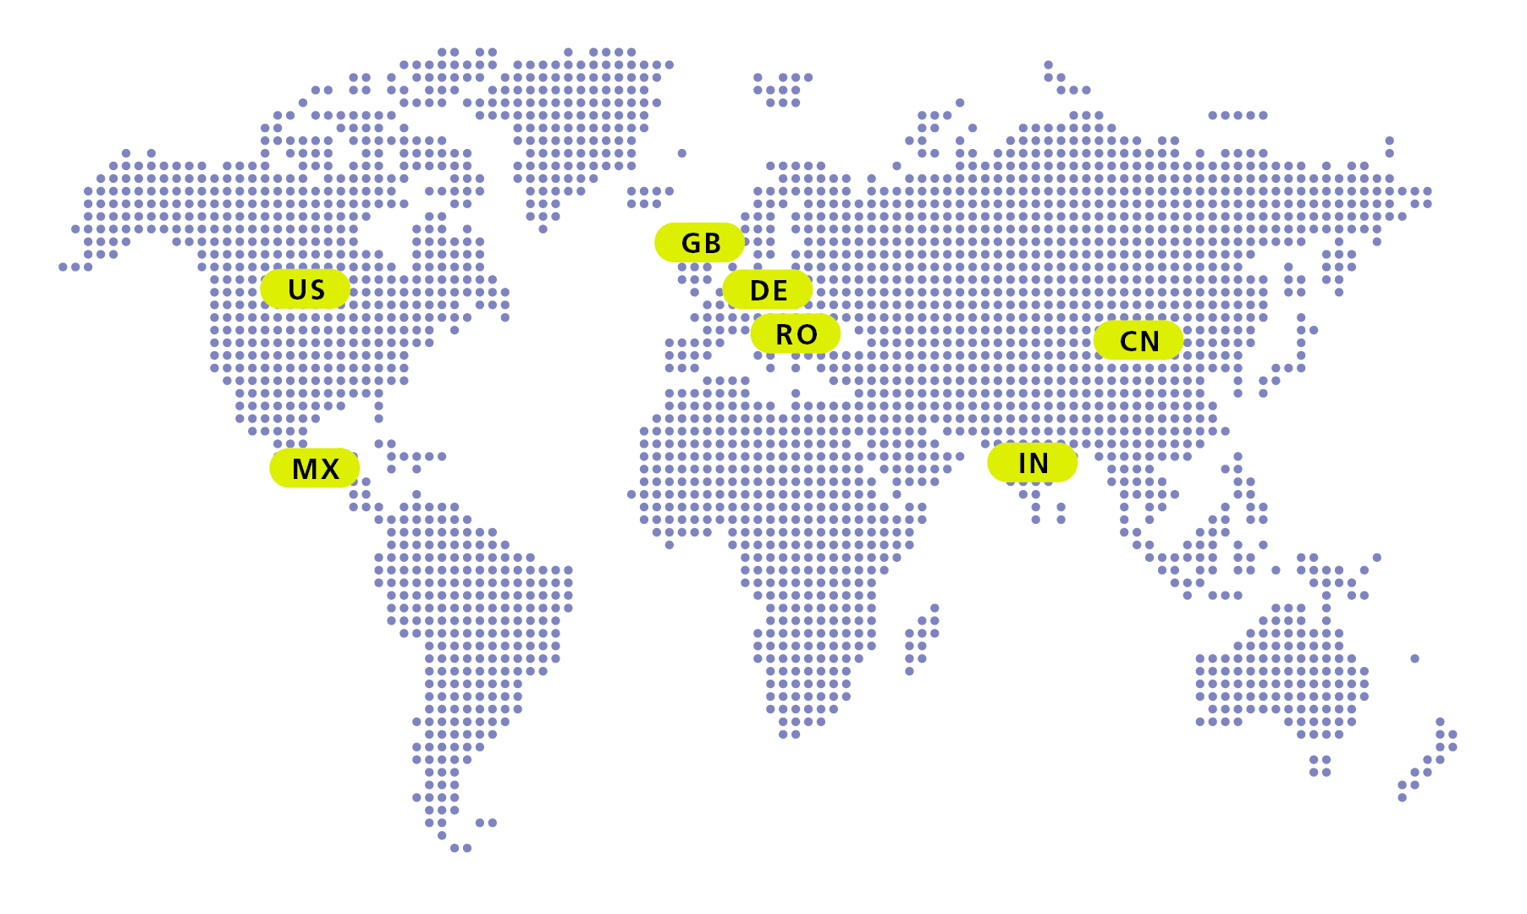

Über MHP

Als Technologie- und Businesspartner digitalisiert MHP seit 1996 die Prozesse und Produkte seiner weltweit rund 300 Kunden in den Bereichen Mobility und Manufacturing und begleitet sie bei ihren IT-Transformationen entlang der gesamten Wertschöpfungskette. Für die Management- und IT-Beratung steht fest: Die Digitalisierung ist einer der größten Hebel auf dem Weg zu einem besseren Morgen. Daher berät das Unternehmen der Porsche AG sowohl operativ als auch strategisch in Themenfeldern wie beispielsweise Customer Experience und Workforce Transformation, Supply Chain und Cloud Solutions, Platforms & Ecosystems, Big Data und KI sowie Industrie 4.0 und Intelligent Products. Die Unternehmensberatung agiert international, mit Hauptsitz in Deutschland und Tochtergesellschaften in den USA, Mexiko, Großbritannien, Rumänien, Indien und China. Rund 4.700 MHPlerinnen und MHPler vereint der Anspruch nach Exzellenz und nachhaltigem Erfolg. Dieser Anspruch treibt MHP weiter an – heute und in Zukunft.

mhp.com

